LAPORAN PRAKTEK KERJA LAPANGAN
DI
PT. KUMO MARKETING STUDIO



PROGRAM KEAHLIAN: PENGEMBANGAN PERANGKAT
LUNAK DAN GAME

Disusun Oleh:
Nama | : | Zahra Nabila Adhwa
NIS | : | 1031
Kelas | : | XII PPLG 1

DINAS PENDIDIKAN PROVINSI BALI
SEKOLAH MENENGAH KEJURUAN TEKNOLOGI INFORMASI
SMK TI BALI GLOBAL BADUNG
2026

LEMBAR PENGESAHAN
LAPORAN PRAKTEK KERJA LAPANGAN
DI
PT. KUMO MARKETING STUDIO

Disusun Oleh:
Nama | : | Zahra Nabila Adhwa
NIS | : | 1031

Badung, 29 Januari 2026

Menyetujui,
Pembina Industri | Pembina Sekolah
Made Dwi Utari | I Gusti Ayu Ary Ratih, S.E., M.M.
Ketua  POKJA PSG | Kepala Program Keahlian  PPLG
Ida Ayu Made Ari Widyawati, S.Pd.H | Putu Ade Pranata, S.Kom
Mengetahui,
Kepala SMK TI Bali Global Badung
I Made Indra Aribawa, S.H

KATA PENGANTAR

Puji syukur penulis ucapkan Kehadirat Tuhan Yang Maha Esa yang telah melimpahkan karunia dan rahmat-Nya sehingga Laporan Praktek Kerja Lapangan ini dapat terselesaikan dengan baik dan tepat pada waktunya.
Penulis mengucapkan banyak terimakasih kepada semua pihak, baik secara langsung maupun tidak langsung yang telah memberikan bantuan dalam penyusunan Laporan Praktek Kerja Lapangan ini baik secara moral maupun secara material.
Pada kesempatan yang baik ini tidak lupa penulis mengucapkan terima kasih kepada:
- Bapak I Made Indra Aribawa, S.H selaku Kepala SMK TI Bali Global Badung.
- Ibu Ida Ayu Made Ari Widyawati, S.Pd.H selaku Ketua POKJA PSG.
- Bapak Putu Ade Pranata, S.Kom selaku Kepala Program Keahlian Pengembangan Perangkat Lunak dan Game
- Ibu Made Dwi Utari selaku Pimpinan Perusahaan dan Pembina di Industri.
- Ibu I Gusti Ayu Ary Ratih, S.E., M.M. selaku Pembina Sekolah,
- Semua pihak yang membantu dalam pelaksanaan Praktek Kerja Lapangan
Penulis menyadari bahwa laporan ini belum sempurna, oleh karena itu penulis mengharapkan saran dan kritik dari pembaca demi kesempurnaan laporan ini.Semoga laporan ini dapat bermanfaat.
Akhir kata penulis ucapkan Terima Kasih.

Badung, Januari 2026

Penulis

MOTTO

“Tuhan tidak membebani seseorang melainkan sesuai dengan kesanggupannya.”
(Q.S. Al-Baqarah: 286)

“Sesungguhnya sesudah kesulitan itu ada kemudahan, maka apabila kamu telah selesai (dari suatu urusan), kerjakanlah dengan sungguh-sungguh (urusan) yang lain, dan hanya kepada Tuhan lah hendaknya kamu berharap.”
(Q.S. Al-Insyirah: 6-8)

“Tidak ada mimpi yang terlalu tinggi dan tidak ada mimpi yang patut diremehkan. Lambungkan setinggi yang kau inginkan dan gapailah dengan selayaknya yang kau harapkan.”
(Maudy Ayunda)

DAFTAR ISI

LEMBAR PENGESAHAN ii
KATA PENGANTAR iii
MOTTO iv
DAFTAR ISI v
DAFTAR GAMBAR vii
DAFTAR BAGAN viii
DAFTAR TABEL ix
BAB I PENDAHULUAN 1
1.1 Latar Belakang 1
1.1.1 Umum 2
1.1.2 Khusus 2
1.2 Tujuan 3
1.2.1 Umum 3
1.2.2 Khusus 3
1.3 Manfaat 3
1.3.1 Bagi SMK TI Bali Global Badung 3
1.3.2 Bagi Perusahaan 4
1.3.3 Bagi Siswa 4
1.4 Sistematika Penyusunan Laporan 5
BAB II TINJAUAN UMUM PERUSAHAAN 6
2.1 Sejarah PT. KUMO Marketing Studio 6
2.2 Visi dan Misi PT. KUMO Marketing Studio 6
2.2.1 Visi 6
2.2.2 Misi 6
2.3 Logo PT. KUMO Marketing Studio 7
2.4 Struktur Organisasi PT. KUMO Marketing Studio 8
2.5 Lokasi Perusahaan 9
2.6 Produk PT. KUMO Marketing Studio 9

BAB III PELAKSANAAN PRAKTEK KERJA LAPANGAN 12
3.1 Rencana Kegiatan 12
3.2 Pelaksanaan Praktek Kerja Lapangan 12
3.2.1 Ringkasan Tugas yang Dilaksanakan 12
3.2.2 Deskripsi Tugas yang Dilaksanakan 14
BAB IV PENUTUP 17
4.1 Kesimpulan 17
4.2 Saran 17
4.2.1 Saran Untuk Perusahaan 17
4.2.2 Saran Untuk Sekolah 18

Lampiran – Lampiran
- Data Tempat PKL
- Identitas Siswa
- Surat Balasan
- Jurnal PKL
- Ketrampilan Yang Bertambah
- Form Bimbingan
- Fotocopy Sertifikat

DAFTAR GAMBAR

Gambar 2.1 Logo Perusahaan 7
Gambar 2.2 Lokasi PT. Kumo Marketing Studio 9
Gambar 2.3 Layanan SEO 9
Gambar 2.4 Layanan Social Media Management 10
Gambar 2.5 Layanan Website Maintenance 10
Gambar 2.6 Layanan Google Ads 11
Gambar 3.1 Langkah Pertama 14
Gambar 3.2 Langkah Kedua 14
Gambar 3.3 Langkah Ketiga 15
Gambar 3.4 Langkah Keempat 15
Gambar 3.5 Langkah Kelima 15
Gambar 3.6 Langkah Keenam 16
Gambar 3.7 Langkah Ketujuh 16
Gambar 3.8 Langkah Kedelapan 16

DAFTAR BAGAN

Bagan 2.1 Struktur Perusahaan PT. KUMO Marketing Studio 8

DAFTAR TABEL

Tabel 3.1 Rangkaian Kegiatan Bulan Agustus 2025 12
Tabel 3.2 Rangkaian Kegiatan Bulan September 2025 12
Tabel 3.3 Rangkaian Kegiatan Bulan Oktober 2025 13
Tabel 3.4 Rangkaian Kegiatan Bulan November 2025 13
Tabel 3.5 Rangkaian Kegiatan Bulan Desember 2025 13

BAB I
PENDAHULUAN

Latar Belakang
Teknologi selalu berhubungan dengan kehidupan manusia. Dimana manusia akan terus menggunakan teknologi sebagai pencari informasi maupun membantu pekerjaan manusia dalam kehidupan sehari-hari. Perkembangan teknologi sampai dengan saat ini berkembang dengan pesat seiring dengan perkembangan ilmu pengetahuan dalam bidang informasi dan komunikasi sehingga mampu menciptakan alat-alat yang mendukung perkembangan Teknologi Informasi.
Pesatnya kemajuan teknologi saat ini, diperlukan tenaga-tenaga ahli yang terdidik terampil dan professional dibidang teknologi. Maka dengan itu SMK TI Bali Global Badung sebagai salah satu sekolah menengah kejuruan yang khusus bergerak dalam bidang teknologi informasi terus mengembangkan dan meningkatkan mutu pendidikan agar mampu mengimbangi laju perkembangan ilmu pengetahuan dan teknologi yang akan datang.
Siswa yang telah selesai mengikuti pendidikan di SMK TI Bali Global Badung akan memiliki keterampilan serta kemampuan untuk menerapkan ilmu yang dimilikinya. Diterapkan dalam setiap pelaksanaan tugas di lapangan, SMK TI Bali Global Badung sebagai sekolah yang mengkhususkan pendidikan dalam bidang teknologi dan informasi. Penambahan praktek kerja lapangan sebagai mata pelajaran yang wajib bagi siswa kelas XII.
Dengan melaksanakan Praktek Kerja Lapangan para siswa juga dilatih untuk bersosialisasi dengan lingkungan baru, belajar bertanggung jawab, serta membiasakan diri menghadapi berbagai tantangan dalam dunia kerja dan melalui praktek ini para siswa dan siswi juga dapat memahami serta menghayati pekerjaan sesungguhnya di lapangan.

Umum
- Untuk memberi pengalaman Praktek Kerja Lapangan secara langsung serta menyelesaikan berbagai masalah atau pekerjaan yang timbul di lapangan.
- Untuk meningkatkan keterampilan dan wawasan, baik secara teknis maupun hubungan kemanusiaan.
- Mempersiapkan siswa agar mampu berkompetensi dan mengembangkan diri.
- Melatih dan mendidik siswa untuk siap bekerja nantinya setelah tamat sekolah.
- Untuk membentuk prilaku positif bagi para siswa peserta praktek kerja melalui penyesuaian diri dengan lingkungan kerja tempat praktek kerja.
- Untuk mempersiapkan tenaga kerja tingkat menengah untuk mengisi kebutuhan dunia kerja dan industri sekarang maupun pada masa yang akan datang.
- Untuk memupuk rasa kebersamaan tim secara baik terutama dalam menyukseskan suatu program kerja.
- Untuk membentuk rasa bertanggung jawab jika di tempat DU/DI melakukan kesalahan.
- Untuk mengukur suatu kemampuan masing – masing peserta, setelah yang bersangkutan menghadapi berbagai masalah di lapangan.

Khusus
  - Agar para siswa memiliki pengalaman Praktek Kerja Lapangan sesuai dengan program keahlian masing – masing.
  - Siswa mempunyai gambaran nyata tentang dunia kerja, mulai dari tingkat bawah sampai dengan tingkat yang lebih tinggi.
  - Kehadiran siswa peserta Praktek Kerja Lapangan diharapkan dapat memberikan manfaat dan wawasan baru bagi dirinya serta tempat DUDI 3
  - Mengajarkan siswa untuk menghargai waktu dan berdisiplin.
  - Siswa mempraktekkan ilmu yang didapatkan disekolah dan nantinya digunakan untuk Praktek Kerja Lapangan

Tujuan
Tujuan yang di harapkan setelah siswa mengikuti Praktek Kerja Lapangan, adalah:
- Umum
- Untuk meningkatkan mutu SDM (Sumber Daya Manusia)
- Agar siswa mampu beradaptasi di lingkungan kerja.
- Untuk mensinergikan antara teori dan praktek.
- Agar siswa memahami cara melakukan suatu pekerjaan di dunia usaha.
- Khusus
  - Untuk memenuhi syarat ketuntasan nilai kenaikan kelas.
  - Untuk mencari pengalaman kerja
  - Untuk memperoleh keterampilan agar kelak masa depan cerah.
  - Untuk menambah pengetahuan untuk bekerja nanti.

Manfaat
Manfaat yang di harapkan bisa di peroleh melalui Praktek Kerja
Lapangan adalah:
- Bagi SMK TI Bali Global Badung
- Untuk membantu memberikan pembekalan pengetahuan dan ketrampilan kepada setiap siswa tentang kondisi yang terdapat di lapangan secara nyata.
- Dapat lebih membuka wawasan bagi setiap siswa untuk mendapat pengetahuan melalui Praktek Kerja Lapangan.
- Sebagai perwujudan program keterkaitan dan kesepadanan antara dunia pendidikan dan dunia industri.
- Melalui praktek ini di harapkan semua siswa dapat menerapkan ilmu yang telah di dapat di sekolah untuk di terapkan dalam praktek langsungnya di dunia usaha.
- Praktek Kerja Lapangan di harapkan dapat menghasilkan tenaga kerja yang dapat memenuhi kebutuhan pasar kerja di dunia usaha.
- Bagi Perusahaan
  - Dapat saling menukar informasi di bidang teknologi antara lembaga sebagai pengguna teknologi dengan perkembangan pengetahuan yang terjadi di sekolah.
  - Peserta Praktek Kerja Lapangan dapat dimanfaatkan untuk melaksanakan pekerjaan – pekerjaan.
  - Menilai kemampuan yang dimiliki oleh siswa peserta Praktek Praktek Kerja Lapangan
  - Mendapat tenaga kerja yang berkompeten dibidangnya.
- Bagi Siswa
- Dapat mengasah kemampuan yang di dapat dari sekolah melalui dunia usaha.
- Mendapat pengalaman kerja yang baik dan dilatih langsung oleh tenaga kerja yang professional.

Sistematika Penyusunan Laporan
Adapun Sistematika Penyusunan Laporan Praktek Kerja Lapangan ini adalah sebagai berikut:
BAB I PENDAHULUAN
Pada bab ini berisi latar belakang kerja praktek, dan tujuan
dilaksanakannya Praktek Kerja Lapangan
BAB II GAMBARAN UMUM PERUSAHAAN
Pada bab ini berisi tentang sejarah dan perkembangan perusahaan PT. KUMO Marketing Studio
BAB III PELAKSANAAN PRAKTEK KERJA
Pada bab ini berisi tentang kegiatan Praktek Kerja Lapangan.
BAB IV PENUTUP
Pada bab ini berisi saran – saran dan kesimpulan

BAB II
TINJAUAN UMUM PERUSAHAAN

- Sejarah PT. KUMO Marketing Studio
KUMO Marketing Studio didirikan pada tahun 2018 sebagai penyedia layanan dalam bidang pemasaran digital. Nama “KUMO” berasal dari bahasa Jepang yang artinya “awan”, yang secara filosofis mewakili peran perusahaan untuk membantu menaungi dan mendukung kemajuan usaha para mitranya. Pada awal berdiri, operasional perusahaan dikelola secara mandiri oleh Direktur pendiri dengan komitmen tinggi dalam membangun fondasi bisnis. Fokus pada mutu kerja dan disiplin manajemen waktu menjadi dasar utama bagi KUMO Marketing Studio dalam membangun kepercayaan klien serta menjaga standar layanan hingga kini.
Seiring perkembangannya, KUMO Marketing Studio terus memperkuat tim yang ahli di bidang kreatif dan teknologi digital. Perusahaan mengutamakan kolaborasi dan integritas dalam setiap proses kerja untuk memastikan hasil yang diberikan memberikan dampak positif bagi usaha mitra. Sampai saat ini, KUMO Marketing Studio tetap berkomitmen untuk terus meningkatkan kemampuan tim agar dapat memberikan solusi digital yang sesuai dengan kebutuhan pasar yang selalu berubah.

- Visi dan Misi PT. KUMO Marketing Studio
- Visi
Menjadi rekan kerja yang dapat diandalkan dalam membantu para pelaku usaha mencapai hasil terbaik di dunia digital melalui kualitas kerja yang nyata, serta menciptakan lingkungan kerja yang mendukung perkembangan seluruh anggota tim.
- Misi
  - Menyediakan layanan digital berkualitas tinggi guna memberikan dampak positif bagi pertumbuhan bisnis klien.
  - Membangun tim profesional yang ahli, solid, dan selalu berkomitmen untuk memberikan hasil terbaik dalam setiap proyek yang dikerjakan.

- Logo PT. KUMO Marketing Studio
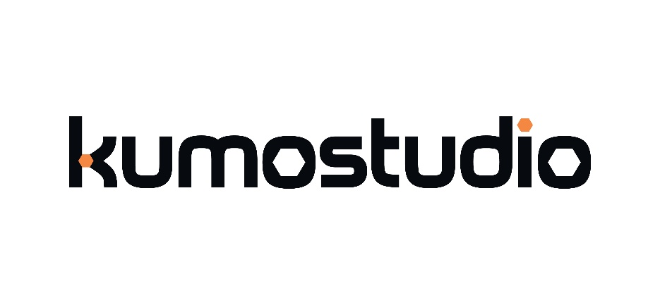
Gambar 2.1 Logo Perusahaan

Logo KUMO Marketing Studio menggunakan gaya tulisan yang tebal dengan sudut-sudut yang membulat. Bentuk ini memiliki makna bahwa perusahaan adalah institusi yang kokoh dan stabil, namun tetap fleksibel serta mudah untuk diajak berkolaborasi. Karakter visual yang paling menonjol pada logo ini adalah adanya aksen heksagon atau segi enam yang menyatu pada huruf k, i, dan o. Penggunaan bentuk geometris tersebut diartikan sebagai simbol keteraturan dan presisi, yang menggambarkan bahwa setiap proyek di KUMO Marketing Studio dikelola dengan sistem kerja yang terstruktur dan terencana.
Secara keseluruhan, logo ini memadukan dua warna utama yang memiliki makna sebagai berikut:
- Warna Hitam, mencerminkan identitas profesional, kematangan, dan kewibawaan perusahaan dalam industri digital.
- Warna Oranye pada elemen heksagon, bermakna sebagai simbol energi dan kreativitas yang menunjukkan semangat inovasi agar karya yang dihasilkan selalu segar serta dinamis mengikuti perkembangan tren.

- Struktur Organisasi PT. KUMO Marketing Studio
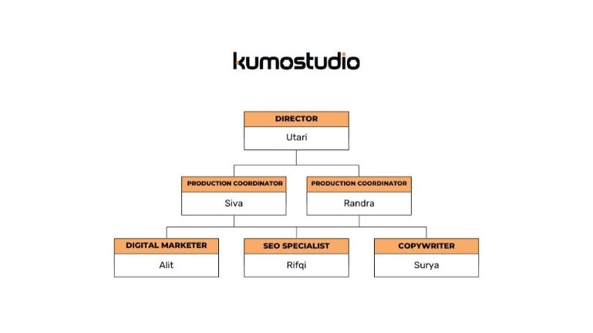
Bagan 2.1 Struktur Perusahaan PT. KUMO Marketing Studio

Deskripsi Tugas:
  - Director / Direktur (Utari) Memegang tanggung jawab penuh dalam memimpin strategi perusahaan secara keseluruhan, menentukan arah kreatif, serta mengelola hubungan profesional dengan para klien.
  - Production Coordinator / Koordinator Produksi (Siva & Randra) Bertugas mengelola jadwal pengerjaan proyek dan mengoordinasikan tim internal guna memastikan operasional harian berjalan lancar dari tahap perencanaan hingga hasil akhir.
  - Digital Marketer / Pemasar Digital (Alit) Bertanggung jawab dalam menjalankan program promosi digital di berbagai platform, memantau performa konten, serta melakukan optimasi untuk mencapai target pemasaran.
  - SEO Specialist / Spesialis SEO (Rifqi) Berfokus pada peningkatan jangkauan pencarian alami website di mesin pencari melalui riset kata kunci dan optimasi teknis, serta memantau data analitik performa situs.
  - Copywriter / Penulis Konten (Surya) Bertugas menyusun naskah dan konten kreatif yang sesuai dengan identitas merek untuk kebutuhan web, iklan, maupun media sosial guna menarik minat audiens.

- Lokasi Perusahaan
Jl. Cekomaria No.29, Peguyangan Kangin, Kec. Denpasar Utara, Kota Denpasar, Bali 80115
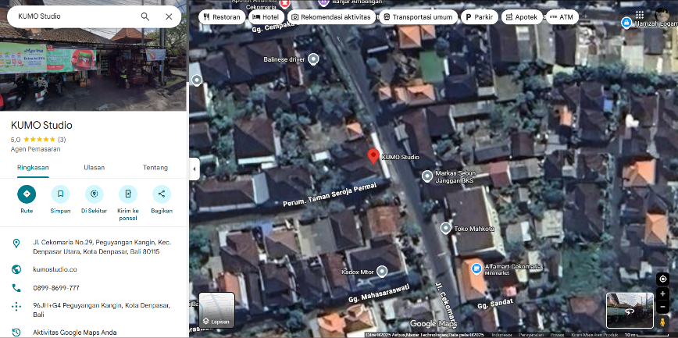
Gambar 2.2 Lokasi PT. Kumo Marketing Studio

- Produk PT. KUMO Marketing Studio
  - Search Engine Optimization (SEO)
Meningkatkan peringkat website di Google agar lebih mudah ditemukan secara alami oleh calon klien.
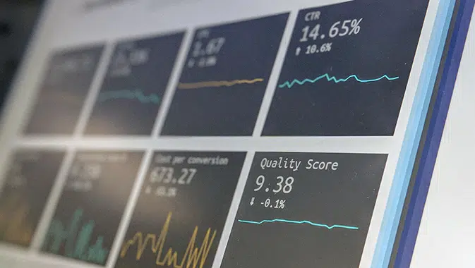
Gambar 2.3 Layanan SEO

  - Social Media Management
Mengelola konten dan strategi media sosial untuk meningkatkan interaksi serta kepercayaan audiens.

Gambar 2.4 Layanan Social Media Management

  - Website Maintenance
Menjamin website klien selalu dalam kondisi optimal, aman, dan memiliki konten yang paling diperbarui.

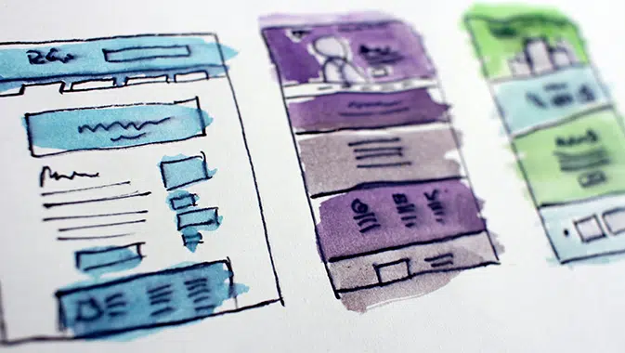
Gambar 2.5 Layanan Website Maintenance

  - Google Ads
Menjalankan iklan berbayar yang efektif untuk mendatangkan pengunjung ke website secara cepat dan tepat sasaran.

Gambar 2.6 Layanan Google Ads

BAB III
PELAKSANAAN PRAKTEK KERJA LAPANGAN

- Rencana Kegiatan
Praktek Kerja Lapangan dilaksanakan di KUMO Marketing Studio pada bagian Web Development & SEO Support dengan rencana kegiatan saat Praktek Kerja Lapangan, antara lain:
- Menaati tata tertib perusahaan.
- Mempelajari sistem kerja perusahaan.
- Membantu karyawan yang lain.
- Melaksanakan sesuai yang ditugaskan.
- Menerapkan ilmu yang telah dipelajari di sekolah.
- Menambah pengalaman di dunia industri.

- Pelaksanaan Praktek Kerja Lapangan
- Ringkasan Tugas yang Dilaksanakan
- Bulan Agustus 2025
Tabel 3.1 Rangkaian Kegiatan Bulan Agustus 2025
No. | Kegiatan
1 | Pelepasan dan Pengarahan PKL
2 | Audit aksesibilitas web (PageSpeed & ARIA)
3 | Riset kompetitor dan list backlink SEO
Sumber: Lampiran
- Bulan September 2025
Tabel 3.2 Rangkaian Kegiatan Bulan September 2025
No. | Kegiatan
1 | Update konten blog via CMS Wordpress/Umbraco
2 | Duplikasi komponen halaman dan revisi layout
3 | Penyusunan dokumen HTML Specification
Sumber: Lampiran

- Bulan Oktober 2025
Tabel 3.3 Rangkaian Kegiatan Bulan Oktober 2025
No. | Kegiatan
1 | Analisis responsif website versi mobile
2 | Optimasi gambar dan update format tanggal
3 | Sinkronisasi struktur bahasa pada website
Sumber: Lampiran
- Bulan November 2025
Tabel 3.4 Rangkaian Kegiatan Bulan November 2025
No. | Kegiatan
1 | Update konten halaman via CMS Wordpress
2 | Optimasi Alt Text Image untuk SEO
3 | Konversi format gambar JPG ke WebP
Sumber: Lampiran
- Bulan Desember 2025
Tabel 3.5 Rangkaian Kegiatan Bulan Desember 2025
No. | Kegiatan
1 | Testing performa Speed Test dan konten
2 | Update Meta Tag Title & Description
3 | Penarikan dari tempat PKL
Sumber: Lampiran

- Deskripsi Tugas yang Dilaksanakan
Berikut ini deskripsi tugas dari beberapa uraian tugas yang dikerjakan di PT. KUMO Marketing Studio:
- Sistem Informasi Client Brief
- Alat dan Bahan
- Komputer
- Browser (Chrome)
- Visual Studio Code
- XAMPP
- Tailwind CSS
- Langkah Kerja
- Pertama, aktifkan modul Apache dan MySQL pada XAMPP Control Panel.
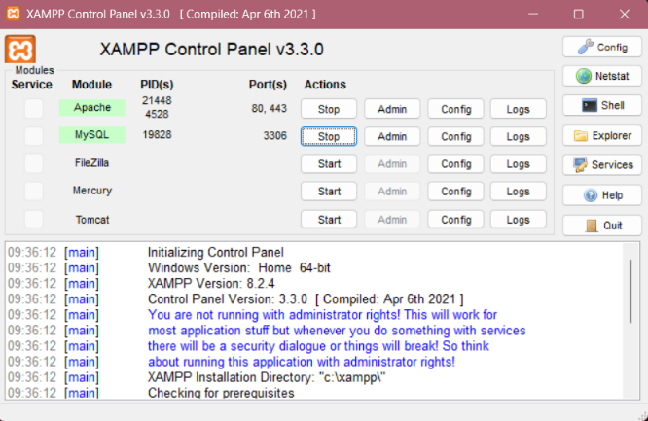
Gambar 3.1 Langkah Pertama
- Kedua, buat database baru dengan nama db_client_brief di phpMyAdmin.
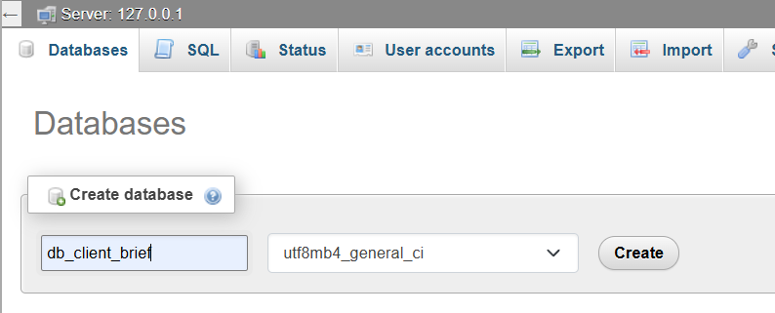
Gambar 3.2 Langkah Kedua
- Ketiga, buat tabel tb_projek.
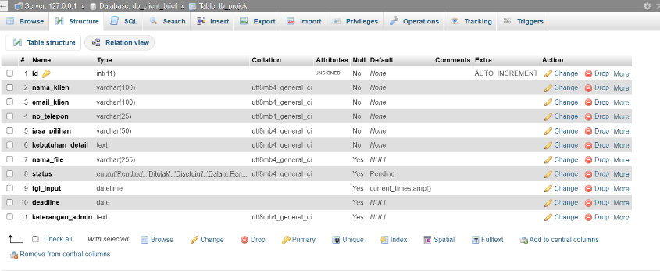
Gambar 3.3 Langkah Ketiga
- Selanjutnya, buat folder proyek.
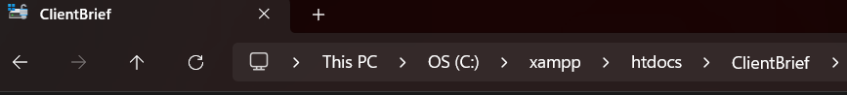
Gambar 3.4 Langkah Keempat
- Kelima, buka Visual Studio Code.
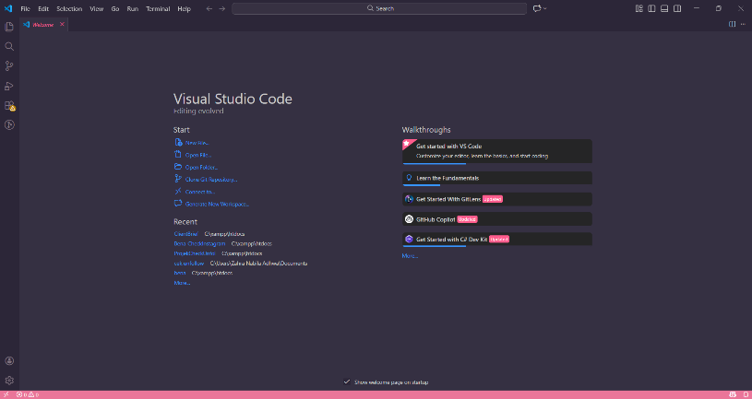
Gambar 3.5 Langkah Kelima

- Kemudian, susun struktur folder
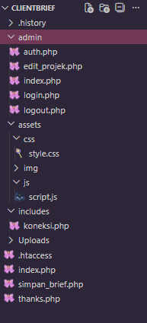
Gambar 3.6 Langkah Keenam
- Setelah itu, tulis kode program pada file menggunakan framework Tailwind CSS.
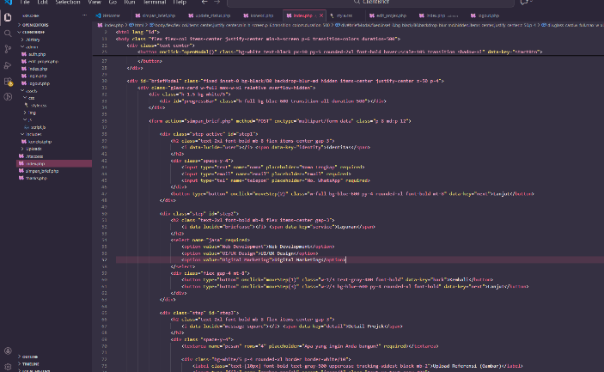
Gambar 3.7 Langkah Ketujuh
- Terakhir, uji coba aplikasi dengan mengakses localhost/ClientBrief/index.php di browser.
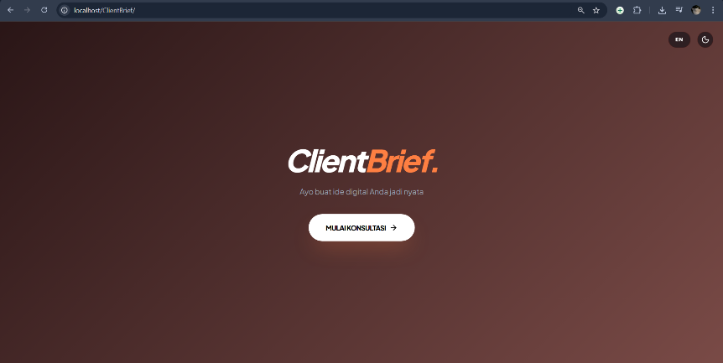
Gambar 3.8 Langkah Kedelapan

BAB IV
PENUTUP

- Kesimpulan
Melalui pelaksanaan Praktik Kerja Lapangan (PKL) di KUMO Marketing Studio, penulis memperoleh banyak manfaat serta pengalaman berharga yang tidak didapatkan secara teori di bangku sekolah. Dalam dunia kerja yang sesungguhnya, penulis dituntut untuk lebih mandiri, disiplin, dan bertanggung jawab dalam menyelesaikan setiap tugas.
Selain itu, program PKL ini menjadi sarana bagi penulis untuk menerapkan ilmu yang telah dipelajari secara nyata, khususnya dalam hal manajemen website dan optimasi SEO. Penulis menyimpulkan bahwa ketelitian dan kemampuan beradaptasi dengan teknologi terbaru adalah kunci utama untuk bersaing di industri kreatif saat ini.

- Saran
Pada kesempatan ini, izinkanlah penulis untuk memberikan beberapa saran kepada pihak Dunia Industri dan pihak Sekolah yang sekiranya dapat dijadikan sebagai bahan pertimbangan guna kemajuan di masa yang akan datang.
- Saran Untuk Perusahaan
Penulis memberikan apresiasi yang luar biasa atas bimbingan dan pengalaman kerja yang telah diberikan selama ini. Kedepannya, penulis berharap agar KUMO Marketing Studio terus mempertahankan suasana kerja yang sangat mendukung bagi siswa magang untuk belajar. Penulis juga berharap agar kerja sama dengan SMK TI Bali Global Badung terus terjaga, sehingga program ini tetap menjadi wadah yang efektif bagi siswa untuk mengenal standar kualitas kerja di industri digital secara langsung.

- Saran Untuk Sekolah
Penulis sangat berterima kasih atas kesempatan dan dukungan yang diberikan sekolah selama masa PKL. Adapun saran yang ingin penulis sampaikan adalah agar pihak sekolah dapat terus meningkatkan komunikasi dan koordinasi dengan pihak industri. Selain itu, penulis berharap pihak sekolah bisa lebih rutin melakukan monitoring atau kunjungan saat siswa sedang melaksanakan PKL, agar kendala yang dihadapi siswa di lapangan dapat terpantau dan dikoordinasikan dengan lebih baik lagi.

LAMPIRAN - LAMPIRAN

